
Evelina Kriauzaitė
Lietuvos neformaliojo švietimo agentūra
Ugdymo karjerai skyriaus specialistė
----------------------------------------------------------------------------------
Atsisveikiname su UKSIS
UKSIS 

Ugdymo karjerai stebėsena persikelia į MUKIS platformą.

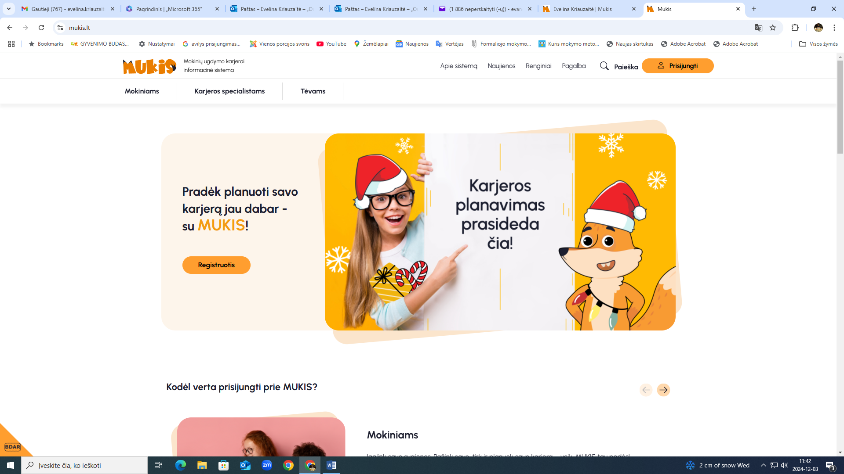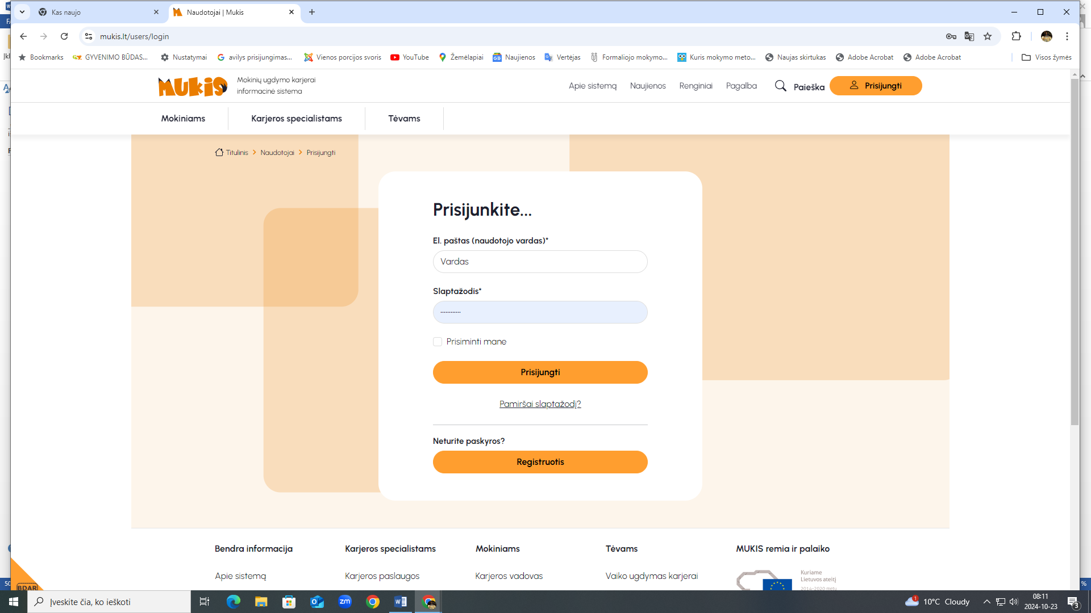

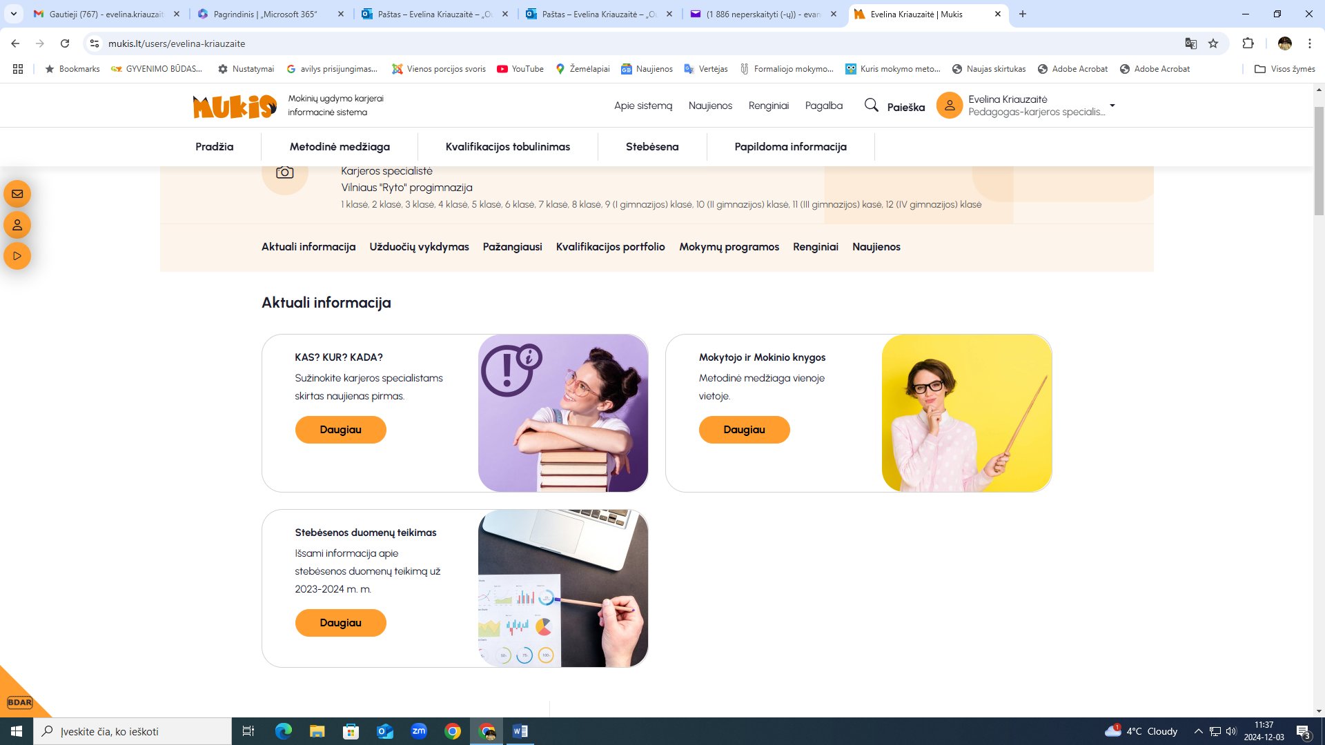

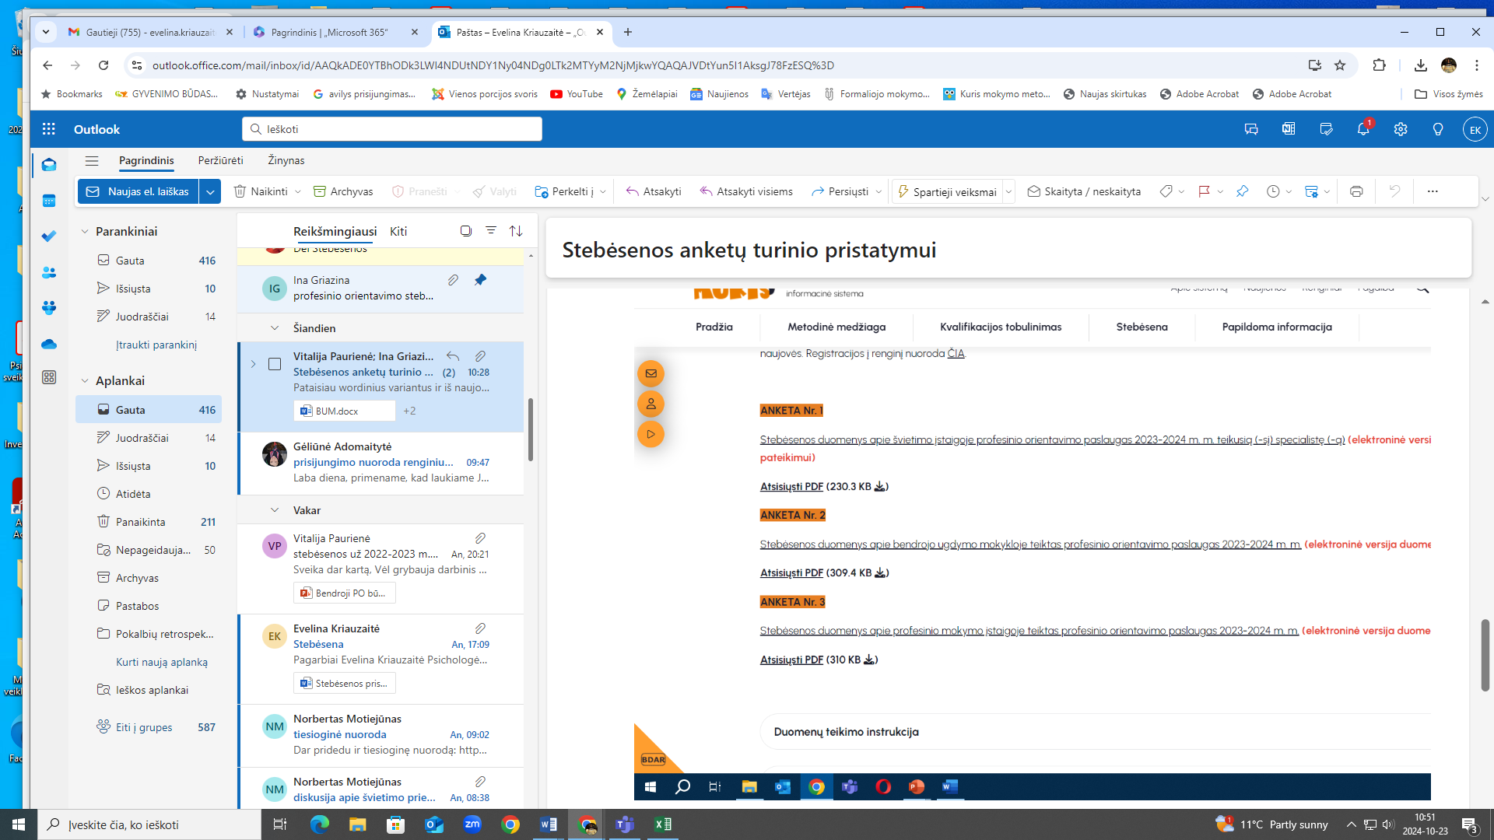

Mukis pataria prisiminti, kad...
Stebėsenos duomenys pateikiami ne už einamuosius, o už PRAĖJUSIUS MOKSLO METUS (2023-2024).
Praėję mokslo metai apima
nuo 2023 09 01 iki 2024 08 31

...ir po ranka turėti:
Prieš pildant sistemoje iš pradžių peržiūrėti reikalingų anketų pdf
(pdf mums nesiunčiate, o pildote sistemoje);
Profesinio orientavimo teikimo tvarkos aprašą (2022);
Rekomendacijas dėl karjeros specialistų funkcijų ir profesinio orientavimo paslaugų teikimo švietimo įstaigose (2022);
Instrukcijas https://mukis.lt/karjeros-specialistams/stebesena

- Stebėsenos duomenys apie švietimo įstaigoje profesinio orientavimo paslaugas 2023-2024 m. m. teikusią (-į) specialistę (-ą). Anketa Nr.1

- Stebėsenos duomenys apie bendrojo ugdymo mokykloje teiktas profesinio orientavimo paslaugas 2023-2024 m. m. (BUM anketa) Anketa Nr.2

- Stebėsenos duomenys apie profesinio mokymo įstaigoje teiktas profesinio orientavimo paslaugas 2023-2024 m. m. (PMĮ anketa) Anketa Nr.3

Anketa Nr.1. Stebėsenos duomenys apie švietimo įstaigoje profesinio orientavimo paslaugas 2023-2024 m. m. teikusią (-į) specialistę (-ą)
Pildote apie save, koks (ia) buvote praėjusiais mokslo metais.
Jeigu praėjusiais mokslo metais nedirbote karjeros specialistu (e), neteikėte PO paslaugų, šios anketos nepildote.

1. Anketą pildančios (-io) karjeros specialistės (-o) vardas, pavardė
2. El. pašto adresas
3. Lytis
  - Moteriška
  - Vyriška
  - Kita
4. Amžius praėjusiais mokslo metais.
  - 20-24 m.
  - 25-29 m.
  - --------------
  - 75 m. ir daugiau
5. Pagrindinė savivaldybė, kurioje dirbote praėjusiais
mokslo metais:
  - Akmenės r.
Pasirinkite savivaldybę, kurios mokykloje(se) turėjote didžiausią darbo krūvį kaip karjeros specialistė (as) praėjusiais mokslo metais.
  - Alytaus m.
  - ------------
  - Visagino m.
  - Zarasų r.

6. Pagrindinės darbovietės, kurioje praėjusiais mokslo metais dirbote karjeros specialiste (-u), pavadinimas.
Darbovietės pavadinimas, kurioje turėjote didžiausią darbo krūvį kaip karjeros specialistė(as) praėjusiais mokslo metais.

7. Pagrindinės darbovietės, kurioje dirbote karjeros specialiste (-u) praėjusiais mokslo metais, tipas:
  - Bendrojo ugdymo mokykla
Pasirenkate iš sąrašo.

  - Profesinio mokymo įstaiga
  - Švietimo centras
  - Švietimo pagalbos tarnyba
  - Pedagoginė-psichologinė tarnyba
  - Kita

8. Bendroji karjeros specialistės (-o) etato (-ų) dalis pagal darbo sutartį (-is) praėjusiais mokslo metais:
  - 0-0,25
  - 0,26-0,5
Pasirenkate, kiek iš viso turėjote darbo krūvio kaip karjeros specialistas(ė).

  - 0,51-0,75
  - 0,76-1
  - 1,1-1,25
  - 1,26-1,5
  - Daugiau nei 1,5

9. Institucijų, kuriose teikėte profesinio orientavimo paslaugas mokiniams praėjusiais mokslo metais, skaičius:
  - 1
Pasirenkate skaičių mokymo įstaigų, kuriose teikėte karjeros paslaugas praėjusiais mokslo metais.
Už tiek mokyklų reikės užpildyti BUM (2 anketa) ar PMĮ (3 anketa) anketas.
Mokyklos skyriai kaip atskiras vienetas neskaičiuojami (pvz., dirbote Meškučių gimnazijoje ir jos Lapių skyriuje, pasirenkate 1). Toliau pildydami BUM anketą už Meškučių gimnaziją, įtrauksite ir Lapių skyriaus duomenis).
Jei dirbote tik mokymo įstaigos skyriuje, skaičiuojate kaip atskirą instituciją. (Pvz., dirbote tik Meškučių gimnazijos Pelėdų skyriuje – priskaičiuojate kaip atskirą instituciją -1).

  - 2
  - 3
  - 4
  - 5
  - 6
  - 7
  - 8
  - 6
  - 10
  - Daugiau nei 10

10. Darbo patirtis profesinio orientavimo srityje praėjusiais mokslo metais:
  - Iki 1 metų
Pasirenkate, kokia patirtis buvo 2023-2024 mokslo metų pradžioje (spalio 1d.), arba tuo metu, kai pradėjote dirbti karjeros specialiste(u),( pvz.2024 sausio 2d.).

  - Nuo 1 iki 2 metų
  - Nuo 2 iki 3 metų
  - Daugiau nei 3 metai

11. Ar praėjusiais mokslo metais dirbote turėdama (-as) pedagogo kvalifikaciją?
Pasirenkate, kaip buvo 2023-2024 mokslo metų pradžioje, arba tuo metu, kai pradėjote dirbti karjeros specialiste (u).

  - Taip
  - Ne

12. Ar praėjusiais mokslo metais dirbote būdama (-as) išklausiusi (-ęs) Pedagoginių-psichologinių žinių kursą (180 ak. val.)?
  - Taip
Pasirenkate, kaip buvo 2023-2024 mokslo metų pradžioje, arba tuo metu, kai pradėjote dirbti karjeros specialiste (u).
(Pasirinkti tinkamą variantą, remiantis LR Vyriausybės 2022 m. rugpjūčio 24 d. nutarimu Nr. 847 „Dėl profesinio orientavimo teikimo tvarkos aprašo patvirtinimo”.)

  - Ne

13. Ar praėjusiais mokslo metais dirbote būdama (-as) išklausiusi (-ęs) Karjeros specialistės (-o) kvalifikacijos tobulinimo programą (200 ak. val.)?
Pasirenkate, kaip buvo 2023-2024 mokslo metų pradžioje, arba tuo metu, kai pradėjote dirbti karjeros specialiste (u).
(Pasirinkti tinkamą variantą, remiantis LR Vyriausybės 2022 m. rugpjūčio 24 d. nutarimu Nr. 847 „Dėl profesinio orientavimo teikimo tvarkos aprašo patvirtinimo”.)

  - Taip
  - Ne

14. Ar praėjusiais mokslo metais dirbote būdama (-as) baigusi (-ęs) aukštojo mokslo studijas (bakalauro arba magistro), tiesiogiai susijusias su profesiniu orientavimu (pvz., Socialinė pedagogika ir ugdymas karjerai, Karjeros valdymas, Karjeros edukologija ir kt.)?
  - Taip
Pasirenkate, kaip buvo 2023-2024 mokslo metų pradžioje, arba tuo metu, kai pradėjote dirbti karjeros specialiste (u).

  - Ne

15. Laikas, skirtas kvalifikacijos tobulinimui (ak. val.) praėjusiais mokslo metais.
Įrašote skaičių (be žodžių), kiek laiko tobulinote kvalifikaciją per praėjusius mokslo metus, t.y., nuo 2023 09 01 iki 2024 08 31.

16. Duomenų pateikimo patogumas.
  - 1/10
  - 2/10
  - -----
  - 10/10
17. Ką siūlytumėte tobulinti?

Aneta Nr. 2. Stebėsenos duomenys apie bendrojo ugdymo mokykloje teiktas profesinio orientavimo paslaugas 2023-2024 m. m.

Anketa skirta specialistams (karjeros specialistams arba asmenims, atsakingiems už profesinį orientavimą mokykloje), kurie profesinio orientavimo paslaugas 2023-2024 m. m. teikė bendrojo ugdymo mokyklose. Pildoma už kiekvieną mokyklą (mokyklos padalinį) atskirai.
Jei teikėte karjeros paslaugas mokykloje ir jos skyriuje, rašote, pvz., „Meškučių gimnaziją ( su Lapių skyriumi)“.
Jei dirbote tik mokymo įstaigos skyriuje, rašysite „Meškučių gimnazijos Pelėdų skyrius“.

Jeigu mokykloje 2023-2024 m. m. dirbo keli karjeros specialistai, anketą pildo kiekviena (-as) karjeros specialistė (-as) atskirai.
Kiekvienas specialistas pildo apie savo atliktą PO veiklų dalį.
Pvz., Jūs teikėte PO paslaugas X gimnazijos 9-10 klasėse, kolega – 11-12 klasėse. Kiekviena(s) deklaruos savo darbus.

Jeigu 2023-2024 m. m. mokykloje nedirbote ir duomenis teikiate už kolegę (-ą), kuris minėtais mokslo metais dirbo, rekomenduojama dėl stebėsenai reikalingų duomenų teikimo pasitarti su švietimo įstaigos administracijos atstove (-u).
Pvz.1, esate registruota(s) KS; pernai KS dirbote mokykloje X, šiemet Z. Pateikiate stebėsenos anketą už mokyklą X ir informuojate jos administraciją.
Pvz.2, tik nuo šiemet KS dirbate mokykloje X, o ankstesnis(ė) KS nebedirba/ nebėra registruotas Mukis sistemoje. Kad mokykla nebūtų nuskriausta, Jūs pateikiate duomenis už X mokyklos praėjusius mokslo metus. Mokyklos administracija turėtų būti suinteresuota Jums suteikti reikiamą informaciją.

Visais atvejais prieš pildant anketą rekomenduojama perskaityti duomenų teikimo instrukciją. Anketos forma bus aktyvi nuo 2024-10-23 iki 2025-01-31.
KONTAKTINĖ INFORMACIJA
- Anketą pildančio asmens vardas, pavardė
...............................................................................................
(Įrašyti savo vardą ir pavardę.)
- El. pašto adresas
........................................ (Įrašyti galiojantį savo el. pašto adresą, kuriuo prireikus galėtume su Jumis susisiekti.)
BENDROJI INFORMACIJA APIE MOKYKLĄ (MOKYKLOS PADALINĮ)
- Savivaldybė, kurios teritorijoje yra mokykla:
- Akmenės r. sav.
- ----------------
- Zarasų r. sav.
(Pasirinkti tinkamą variantą.)
- Mokyklos (mokyklos padalinio) pavadinimas
................................................................................
(Įrašyti tikslų įstaigos pavadinimą.)
Jei teikėte karjeros paslaugas mokykloje ir jos skyriuje, rašote, pvz., „Meškučių gimnaziją (su Lapių skyriumi)“.
Jei dirbote tik mokymo įstaigos skyriuje, rašysite „Meškučių gimnazijos Pelėdų skyrius“.

- Mokyklos (mokyklos padalinio) tipas:
- Pradinė mokykla
Tipas pagal „motininę“ mokyklą (institucija, turinti įstaigos kodą).
- Pagrindinė mokykla
- Progimnazija
- Gimnazija
(Pasirinkti tinkamą variantą)

- Mokyklos (mokyklos padalinio) pavaldumas:
- Savivaldybės
- Valstybinė
- Nevalstybinė
(Pasirinkti tinkamą variantą.)
- Pagrindinės mokykloje (mokyklos padalinyje) užimtos pareigos praėjusiais mokslo metais:
- Karjeros specialistė (-as)
- Administracijos atstovė (-as) (pvz., mokyklos vadovė (-as), pavaduotoja (-as) ugdymui)
- Švietimo pagalbos specialistė (-as) (pvz., psichologė (-as), socialinė pedagogė (-as))
- Pradinių klasių / bendrojo ugdymo dalyko mokytoja (-as)
- Kitos nepaminėtos pareigos
(Pasirinkti tinkamą variantą. Jeigu mokykloje 2023-2024 m. m. nedirbote ir duomenis pildote už kitą asmenį – pažymėti to asmens pareigas.)
- Antraeilės mokykloje (mokyklos padalinyje) užimtos pareigos praėjusiais mokslo metais:
- Karjeros specialistė (-as)
- Mokyklos administracijos atstovė (-as) (pvz., mokyklos vadovas (-ė), pavaduotoja (-as) ugdymui)
- Švietimo pagalbos specialistė (-as) (pvz., psichologė (-as), socialinė pedagogė (-as))
- Pradinių klasių/bendrojo ugdymo dalyko mokytoja (-as)
- Kitos nepaminėtos pareigos
- Antraeilių pareigų nebuvo
(Pasirinkti tinkamą variantą. Jeigu mokykloje 2023-2024 m. m. nedirbote ir duomenis pildote už kitą asmenį – pažymėti to asmens pareigas)

- Etato dalis, kuria dirbote šioje įstaigoje praėjusiais mokslo metais:
Jei nežinote savo turėto krūvio dalies konkrečioje mokykloje, prašom kreiptis į savivaldybės PO koordinatorių.

- 0-0,25
- 0,26-0,5
- 0,51-0,75
- 0,76-1
- 1,1-1,25
- 1,26-1,5
- Daugiau nei 1,5
(Pasirinkti tinkamą variantą. Jeigu mokykloje 2023-2024 m. m. nedirbote ir duomenis pildote už kitą asmenį – pažymėti to asmens turėtą etato dalį.)

PROFESINIO ORIENTAVIMO PASLAUGAS MOKYKLOJE (MOKYKLOS PADALINYJE) PRAĖJUSIAIS MOKSLO METAIS GAVUSIŲ MOKINIŲ SKAIČIUS
- 1-4 kl. mokiniai
....................................................................................................(Įrašyti bendrą unikalių mokinių skaičių be žodžių. Jeigu nedirbote su 1-4 kl. mokiniais arba neturite duomenų, įrašyti „0ˮ.)
Unikalus mokinys – pvz.,Emilija Kazlauskaitė, 1a kl.; Joris Žukauskas, 3g kl..
Įrašomas tik skaičius. Nereikia mokinių sąrašų.
Įskaičiuoti ir SUP mokinius.

- 1-4 kl. specialiųjų ugdymosi poreikių (SUP) mokiniai.............................................................................
(Įrašyti bendrą unikalių mokinių skaičių be žodžių. Jeigu nedirbote su 1-4 kl. SUP mokiniais arba neturite duomenų, įrašyti „0ˮ.)

- 5-8 kl. mokiniai
................................................................................................. (Įrašyti bendrą unikalių mokinių skaičių be žodžių. Jeigu nedirbote su 5-8 kl. mokiniais arba neturite duomenų, įrašyti „0ˮ.)

- 5-8 kl. specialiųjų ugdymosi poreikių (SUP) mokiniai
......................................................................................... (Įrašyti bendrą unikalių mokinių skaičių be žodžių. Jeigu nedirbote su 5-8 kl. SUP mokiniais arba neturite duomenų, įrašyti „0ˮ.)
- 9-10 kl. mokiniai ...........................................................................................
(Įrašyti bendrą unikalių mokinių skaičių be žodžių. Jeigu nedirbote su 9-10 kl. mokiniais arba neturite duomenų, įrašyti „0ˮ.)

- 9-10 kl. specialiųjų ugdymosi poreikių (SUP) mokiniai
..........................................................................
(Įrašyti bendrą unikalių mokinių skaičių be žodžių. Jeigu nedirbote su 9-10 kl. SUP mokiniais arba neturite duomenų, įrašyti „0ˮ.)
- 11-12 kl. mokiniai
..........................................................................................................................
(Įrašyti bendrą unikalių mokinių skaičių be žodžių. Jeigu nedirbote su 11-12 kl. mokiniais arba neturite duomenų, įrašyti „0ˮ.)
- 11-12 kl. specialiųjų ugdymosi poreikių (SUP) mokiniai ............................................................................................................... (Įrašyti bendrą unikalių mokinių skaičių be žodžių. Jeigu nedirbote su 11-12 kl.
SUP mokiniais arba neturite duomenų, įrašyti „0ˮ.)

PROFESINIO ORIENTAVIMO PASLAUGAS MOKYKLOJE (MOKYKLOS
PADALINYJE) PRAĖJUSIAIS MOKSLO METAIS GAVUSIŲ KLASIŲ SKAIČIUS
- 1-4 kl. mokiniai:
- 0
Pasirenkate, su kiek 1-4 klasių komplektų
Jūs dirbote praėjusiais mokslo metais.

- 1
- ----
- 29
- 30
(Pasirinkti tinkamą variantą.)
- 5-8 kl. mokiniai:
- 0
Pasirenkate, su kiek 5-8 klasių komplektų
dirbote praėjusiais mokslo metais.

- 1
- 2
- --
- 30
(Pasirinkti tinkamą variantą.)
- 9-10 kl. mokiniai:
- 0
Pasirenkate, su kiek 9-10 klasių komplektų
dirbote praėjusiais mokslo metais.

- 1
- ----
- 30
(Pasirinkti tinkamą variantą.)
- 11-12 kl. mokiniai:
- 0
Pasirenkate, su kiek 11-12 klasių komplektų
dirbote praėjusiais mokslo metais.

- 1
- ----
- 30
(Pasirinkti tinkamą variantą.)

VIENAI MOKINIŲ KLASEI VIDUTINIŠKAI SKIRTŲ PROFESINIO ORIENTAVIMO
VALANDŲ SKAIČIUS PRAĖJUSIAIS MOKSLO METAIS

Įrašykite vidutinį darbo laiko valandų skaičių, kurį dirbote su atitinkamu mokinių koncentru.

- 1-4 kl. mokiniai
............................................................................................................................
(Įrašyti skaičių be žodžių. Jeigu nedirbote su 1-4 kl. mokiniais arba šių duomenų neturite, įrašyti „0ˮ.)
- 5-8 kl. mokiniai
......................................................................................................................
(Įrašyti skaičių be žodžių. Jeigu nedirbote su 5-8 kl. mokiniais arba šių duomenų neturite, įrašyti „0ˮ. )
- 9-10 kl. mokiniai
............................................................................................................................ (Įrašyti skaičių be žodžių. Jeigu nedirbote su 9-10 kl. mokiniais arba šių duomenų neturite, įrašyti „0ˮ.)
- 11-12 kl. mokiniai
............................................................................................................................
(Įrašyti skaičių be žodžių. Jeigu nedirbote su 11-12 kl. mokiniais arba šių duomenų neturite, įrašyti „0ˮ.)

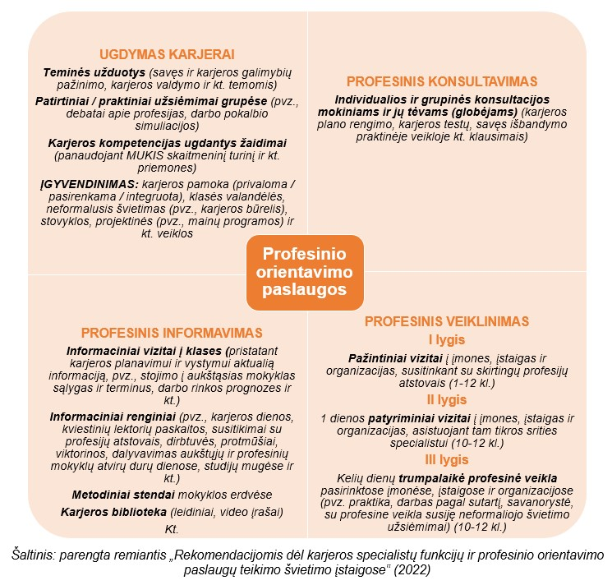

PRAĖJUSIAIS MOKSLO METAIS ORGANIZUOTOS UGDYMO KARJERAI VEIKLOS
- Mokykloje (mokyklos padalinyje) organizuotų ugdymo karjerai veiklų skaičius ........................
(Įrašyti skaičių be žodžių, remiantis MUKIS „Karjeros paslaugųˮ puslapyje (https://mukis.lt/karjeros-specialistams/karjeros-paslaugos) esančia informacija. Jeigu tokių paslaugų neteikėte arba šių duomenų neturite, įrašyti „0ˮ.)
Įrašote, kiek Jūs organizavote ugdymo karjerai veiklų.
Pvz., vedėte 5 integruotas pamokas, 10 karjeros būrelio užsiėmimų, 5 klasės valandėles, organizavote 1 stovyklą, iš viso 21 .
Apima darbą su 1-12 kl.

- Pagrindinės organizuotų ugdymo karjerai veiklų formos:
Karjeros pamoka (privaloma / pasirenkama / integruota)
· Neformalusis švietimas (pvz., karjeros būrelis)
· Klasės valandėlės
· Stovyklos
· Projektinės veiklos (pvz., mainų programos)
· Kitos nepaminėtos veiklos
· Ugdymo karjerai veiklų neorganizavau
· Neturiu duomenų
(Pasirinkti tinkamus variantus.)

- Ugdymo karjerai veiklose dalyvavę 1-4 kl. mokiniai
.......................................................................................................................... (Įrašyti unikalių mokinių skaičių be žodžių. Jeigu tokių paslaugų 1-4 kl. mokiniams neteikėte arba šių duomenų neturite, įrašyti „0ˮ.)
- Ugdymo karjerai veiklose dalyvavę 1-4 kl. specialiųjų ugdymosi
poreikių (SUP) mokiniai
............(Įrašyti unikalių mokinių skaičių be žodžių. Jeigu tokių paslaugų 1-4 kl.
mokiniams neteikėte arba šių duomenų neturite, įrašyti „0ˮ.)
- Ugdymo karjerai veiklose dalyvavę 5-8 kl. mokiniai
............................................................................................................................
(Įrašyti unikalių mokinių skaičių be žodžių. Jeigu tokių paslaugų 5-8 kl.
mokiniams neteikėte arba šių duomenų neturite, įrašyti „0ˮ.)
- Ugdymo karjerai veiklose dalyvavę 5-8 kl. specialiųjų ugdymosi poreikių (SUP) mokiniai
............................................................................................................................
(Įrašyti unikalių mokinių skaičių be žodžių. Jeigu tokių paslaugų 5-8 kl. SUP mokiniams neteikėte arba šių duomenų neturite, įrašyti „0ˮ.)
- Ugdymo karjerai veiklose dalyvavę 9-10 kl. mokiniai
...................................................................................................................
(Įrašyti unikalių mokinių skaičių be žodžių. Jeigu tokių paslaugų 9-10 kl.
mokiniams neteikėte arba šių duomenų neturite, įrašyti „0ˮ.)
- Ugdymo karjerai veiklose dalyvavę 9-10 kl. specialiųjų ugdymosi poreikių (SUP) mokiniai
............................................................................................................................
(Įrašyti unikalių mokinių skaičių be žodžių. Jeigu tokių paslaugų 9-10 kl. SUP mokiniams neteikėte arba šių duomenų neturite, įrašyti „0ˮ.)
- Ugdymo karjerai veiklose dalyvavę 11-12 kl. mokiniai
............................................................................................................................
(Įrašyti unikalių mokinių skaičių be žodžių. Jeigu tokių paslaugų 11-12 kl.
mokiniams neteikėte arba šių duomenų neturite, įrašyti „0ˮ.)
- Ugdymo karjerai veiklose dalyvavę 11-12 kl. specialiųjų ugdymosi poreikių (SUP) mokiniai
....................................................................................................................
(Įrašyti unikalių mokinių skaičių be žodžių. Jeigu tokių paslaugų 11-12 kl.
SUP mokiniams neteikėte arba šių duomenų neturite, įrašyti „0ˮ.)

PRAĖJUSIAIS MOKSLO METAIS ORGANIZUOTOS PROFESINIO
KONSULTAVIMO VEIKLOS
- Organizuotų individualių konsultacijų, skirtų mokiniams, skaičius
............................................................................................................................
(Įrašyti skaičių be žodžių, remiantis MUKIS „Karjeros paslaugųˮ puslapyje (https://mukis.lt/karjeros-specialistams/karjeros-paslaugos) esančia informacija. Jeigu tokių paslaugų neteikėte arba šių duomenų neturite, įrašyti „0ˮ.)
- Individualiose konsultacijose dalyvavę 5-8 kl. mokiniai
............................................................................................................................ (Įrašyti unikalių mokinių skaičių be žodžių. Jeigu tokių paslaugų 5-8 kl. mokiniams neteikėte arba šių duomenų neturite, įrašyti „0ˮ.)

- Individualiose konsultacijose dalyvavę 5-8 kl. specialiųjų ugdymosi poreikių (SUP) mokiniai
............................................................................................................................
(Įrašyti unikalių mokinių skaičių be žodžių. Jeigu tokių paslaugų 5-8 kl. SUP
mokiniams neteikėte arba šių duomenų neturite, įrašyti „0ˮ.)
- Individualiose konsultacijose dalyvavę 9-10 kl. mokiniai
............................................................................................................................
(Įrašyti unikalių mokinių skaičių be žodžių. Jeigu tokių paslaugų 9-10 kl. mokiniams neteikėte arba šių duomenų neturite, įrašyti „0ˮ)
- Individualiose konsultacijose dalyvavę 9-10 kl. specialiųjų ugdymosi poreikių (SUP) mokiniai
...............................................................................................................
(Įrašyti unikalių mokinių skaičių be žodžių. Jeigu tokių paslaugų 9-10 kl. SUP mokiniams neteikėte arba šių duomenų neturite, įrašyti „0ˮ)
- Individualiose konsultacijose dalyvavę 11-12 kl. mokiniai
...............................................................................................................
(Įrašyti unikalių mokinių skaičių be žodžių. Jeigu tokių paslaugų 11-12 kl. mokiniams neteikėte arba šių duomenų neturite, įrašyti „0ˮ).
- Individualiose konsultacijose dalyvavę 11-12 kl. specialiųjų ugdymosi poreikių (SUP) mokiniai
...............................................................................................................
(Įrašyti unikalių mokinių skaičių be žodžių. Jeigu tokių paslaugų 11-12 kl. SUP mokiniams neteikėte arba šių duomenų neturite, įrašyti „0ˮ.)

- Organizuotų grupinių konsultacijų, skirtų mokiniams, skaičius
...............................................................................................................
(Įrašyti skaičių be žodžių, remiantis MUKIS „Karjeros paslaugųˮ puslapyje
(https://mukis.lt/karjeros-specialistams/karjeros-paslaugos) esančia
informacija. Jeigu tokių paslaugų neteikėte arba šių duomenų neturite, įrašyti „0ˮ.)
- Grupinėse konsultacijose dalyvavę 5-8 kl. mokiniai
...............................................................................................................
(Įrašyti unikalių mokinių skaičių be žodžių. Jeigu tokių paslaugų 5-8 kl. mokiniams neteikėte arba šių duomenų neturite, įrašyti „0ˮ.)

- Grupinėse konsultacijose dalyvavę 5-8 kl. specialiųjų ugdymosi poreikių (SUP) mokiniai
...............................................................................................................
(Įrašyti unikalių mokinių skaičių be žodžių. Jeigu tokių paslaugų 5-8 kl. SUP mokiniams neteikėte arba šių duomenų neturite, įrašyti „0ˮ.)

- Grupinėse konsultacijose dalyvavę 9-10 kl. mokiniai
...............................................................................................................
(Įrašyti unikalių mokinių skaičių be žodžių. Jeigu tokių paslaugų 9-10 kl. mokiniams neteikėte arba šių duomenų neturite, įrašyti „0ˮ)
- Grupinėse konsultacijose dalyvavę 9-10 kl. specialiųjų ugdymosi poreikių (SUP) mokiniai
...............................................................................................................
(Įrašyti unikalių mokinių skaičių be žodžių. Jeigu tokių paslaugų 9-10 kl. SUP
mokiniams neteikėte arba šių duomenų neturite, įrašyti „0ˮ)
- Grupinėse konsultacijose dalyvavę 11-12 kl. mokiniai
...............................................................................................................
(Įrašyti unikalių mokinių skaičių be žodžių. Jeigu tokių paslaugų 11-12 kl. mokiniams neteikėte arba šių duomenų neturite, įrašyti „0ˮ).
- Grupinėse konsultacijose dalyvavę 11-12 kl. specialiųjų ugdymosi poreikių (SUP) mokiniai
.............................................................................................................. (Įrašyti unikalių mokinių skaičių be žodžių. Jeigu tokių paslaugų 11-12 kl. SUP mokiniams neteikėte arba šių duomenų neturite, įrašyti „0ˮ).

- Organizuotų konsultacijų (individualių arba grupinių), skirtų mokinių tėvams (globėjams), skaičius
.......................................................................................................................... (Įrašyti skaičių be žodžių, remiantis MUKIS „Karjeros paslaugųˮ puslapyje (https://mukis.lt/karjeros-specialistams/karjeros-paslaugos) esančia informacija. Jeigu tokių paslaugų neteikėte arba šių duomenų neturite, įrašyti - „0ˮ)

PRAĖJUSIAIS MOKSLO METAIS ORGANIZUOTOS PROFESINIO INFORMAVIMO VEIKLOS
- Organizuotų informacinių renginių profesinio orientavimo temomis skaičius
...............................................................................................................
Apskaitomi Jūsų organizuoti/vesti renginiai.
Pvz., 1 karjeros dienos, 5 paskaitos su kviestiniais lektoriais, 1 viktorina, 1 išvažiavimas į aukštosios mokyklos atvirų durų dieną, iš viso bus 8.

(Įrašyti skaičių be žodžių, remiantis MUKIS „Karjeros paslaugųˮ puslapyje
(https://mukis.lt/karjeros-specialistams/karjeros-paslaugos) esančia
informacija. Jeigu tokių paslaugų neteikėte arba šių duomenų neturite, įrašyti „0ˮ.)
- Pagrindinės organizuotų informacinių renginių formos:
- Karjeros dienos
- Kviestinių lektorių paskaitos
- Susitikimai su profesijų atstovais
- Viktorinos
- Protmūšiai
- Dirbtuvės
- Dalyvavimas aukštųjų ir profesinių mokyklų renginiuose (pvz., atvirų durų dienos, teminės paskaitos, praktiniai užsiėmimai ir kt.)
- Dalyvavimas karjeros parodose / mugėse
- Kitos nepaminėtos veiklos
- Profesinio informavimo veiklų neorganizavau
- Neturiu duomenų
(Pažymėti tinkamus variantus.)
- Informaciniuose renginiuose dalyvavę 1-4 kl. mokiniai
............................................................................................................... (Įrašyti unikalių mokinių skaičių be žodžių. Jeigu tokių paslaugų 1-4 kl. mokiniams neteikėte arba šių duomenų neturite, įrašyti „0ˮ.)
- Informaciniuose renginiuose dalyvavę 1-4 kl. specialiųjų ugdymosi poreikių (SUP) mokiniai
...............................................................................................................
(Įrašyti unikalių mokinių skaičių be žodžių. Jeigu tokių paslaugų 1-4 kl. SUP mokiniams neteikėte arba šių duomenų neturite, įrašyti „0ˮ.)
- Informaciniuose renginiuose dalyvavę 5-8 kl. mokiniai
............................................................................................................... (Įrašyti unikalių mokinių skaičių be žodžių. Jeigu tokių paslaugų 5-8 kl. mokiniams neteikėte arba šių duomenų neturite, įrašyti „0ˮ.)
- Informaciniuose renginiuose dalyvavę 5-8 kl. specialiųjų ugdymosi poreikių (SUP) mokiniai
...............................................................................................................
(Įrašyti unikalių mokinių skaičių be žodžių. Jeigu tokių paslaugų 5-8 kl. SUP mokiniams neteikėte arba šių duomenų neturite, įrašyti „0ˮ.)
- Informaciniuose renginiuose dalyvavę 9-10 kl. mokiniai
...............................................................................................................
(Įrašyti unikalių mokinių skaičių be žodžių. Jeigu tokių paslaugų 9-10 kl. mokiniams neteikėte arba šių duomenų neturite, įrašyti „0ˮ.)
- Informaciniuose renginiuose dalyvavę 9-10 kl. specialiųjų ugdymosi poreikių (SUP) mokiniai
...............................................................................................................
(Įrašyti unikalių mokinių skaičių be žodžių. Jeigu tokių paslaugų 9-10 kl. SUP mokiniams neteikėte arba šių duomenų neturite, įrašyti „0ˮ.)
- Informaciniuose renginiuose dalyvavę 11-12 kl. mokiniai
.........................................................................................................
(Įrašyti unikalių mokinių skaičių be žodžių. Jeigu tokių paslaugų 11-12 kl. mokiniams neteikėte arba šių duomenų neturite, įrašyti „0ˮ.)
- Informaciniuose renginiuose dalyvavę 11-12 kl. specialiųjų ugdymosi poreikių (SUP) mokiniai
.........................................................................................................
(Įrašyti unikalių mokinių skaičių be žodžių. Jeigu tokių paslaugų 1-12 kl. SUP mokiniams neteikėte arba šių duomenų neturite, įrašyti „0ˮ.)
PRAĖJUSIAIS MOKSLO METAIS ORGANIZUOTOS PROFESINIO VEIKLINIMO VEIKLOS
- Organizuotų veiklų, skirtų mokinių pažinčiai su įvairiomis profesijomis už mokyklos ribų, skaičius...........................
Apskaitomos Jūsų organizuotos veiklos.
Pvz., 5 pažintiniai vizitai įmonėse, 3 karjeros specialisto rastose įstaigose mokiniai savanoriavo, 4-iose organizacijose mokiniai asistavo profesijos atstovui, iš viso 12.

(Įrašyti skaičių be žodžių, remiantis MUKIS „Karjeros paslaugųˮ
(https://mukis.lt/karjeros-specialistams/karjeros-paslaugos) puslapyje esančia informacija. Jeigu tokių paslaugų neteikėte arba šių duomenų neturite, įrašyti „0ˮ.)
- Pagrindinės organizuotų veiklų, skirtų mokinių pažinčiai su įvairiomis profesijomis už mokyklos ribų, formos:
- Pažintiniai vizitai į įstaigas / įmones / organizacijas (susitikimas su profesijos atstove (-u))
- Patyriminiai vizitai į įstaigas / įmones / organizacijas (1 dienos asistavimas profesijos atsovei (-ui))
- Trumpalaikė profesinė veikla (pvz., praktika, darbas pagal sutartį, savanorystė ir kt.)
- Profesinio veiklinimo veiklų neorganizavau
- Neturiu duomenų
(Pasirinkti tinkamus variantus.)
- Profesinio veiklinimo veiklose dalyvavę 1-4 kl. mokiniai
...............................................................................................................
(Įrašyti unikalių mokinių skaičių be žodžių. Jeigu šių paslaugų 1-4 kl. mokiniams neteikėte arba šių duomenų neturite, įrašyti „0ˮ.)
- Profesinio veiklinimo veiklose dalyvavę 1-4 kl. specialiųjų ugdymosi poreikių (SUP) mokiniai
...............................................................................................................
(Įrašyti unikalių mokinių skaičių be žodžių. Jeigu šių paslaugų 1-4 kl. SUP mokiniams neteikėte arba šių duomenų neturite, įrašyti „0ˮ.)

- Profesinio veiklinimo veiklose dalyvavę 5-8 kl. mokiniai
...............................................................................................................
(Įrašyti unikalių mokinių skaičių be žodžių. Jeigu šių paslaugų 5-8 kl. mokiniams neteikėte arba šių duomenų neturite, įrašyti „0ˮ.)

- Profesinio veiklinimo veiklose dalyvavę 5-8 kl. specialiųjų ugdymosi poreikių (SUP) mokiniai
...............................................................................................................
(Įrašyti unikalių mokinių skaičių be žodžių. Jeigu šių paslaugų 5-8 kl. SUP mokiniams neteikėte arba šių duomenų neturite, įrašyti „0ˮ.)
- Profesinio veiklinimo veiklose dalyvavę 9-10 kl. mokiniai
...............................................................................................................
(Įrašyti unikalių mokinių skaičių be žodžių. Jeigu šių paslaugų 9-10 kl. mokiniams neteikėte arba šių duomenų neturite, įrašyti „0ˮ.)
- Profesinio veiklinimo veiklose dalyvavę 9-10 kl. specialiųjų ugdymosi poreikių (SUP) mokiniai
...............................................................................................................
(Įrašyti unikalių mokinių skaičių be žodžių. Jeigu šių paslaugų 9-10 kl. SUP mokiniams neteikėte arba šių duomenų neturite, įrašyti „0ˮ.)
- Profesinio veiklinimo veiklose dalyvavę 11-12 kl. mokiniai
...............................................................................................................
(Įrašyti unikalių mokinių skaičių be žodžių. Jeigu šių paslaugų 11-12 kl. mokiniams neteikėte arba šių duomenų neturite, įrašyti „0ˮ.)
- Profesinio veiklinimo veiklose dalyvavę 11-12 kl. specialiųjų ugdymosi poreikių (SUP) mokiniai
...............................................................................................................
(Įrašyti unikalių mokinių skaičių be žodžių. Jeigu šių paslaugų 11-12 kl. SUP mokiniams neteikėte arba šių duomenų neturite, įrašyti „0ˮ.)

- Ar praėjusiais mokslo metais Jūsų mokyklos bendruomenė dalyvavo nacionalinėje profesinio veiklinimo iniciatyvoje “Šok į tėvų klumpes”?
- Taip
- Ne
(Pasirinkti tinkamą variantą, remiantis MUKIS „Šok į tėvų klumpesˮ puslapiu (https://mukis.lt/nacionaline-profesinio-veiklinimo-iniciatyva-sok-i-tevu-klumpes.)
PRAĖJUSIAIS MOKSLO METAIS KARJEROS PLANĄ RENGĘ MOKINIAI
Kiek mokinių rengė/ atnaujino karjeros planus karjeros specialistui(ei) vadovaujant.
Jeigu praėjusiais mokslo metais karjeros specialistu dirbo kitas žmogus, pasidomėti, kiek planų buvo parengta.

- 5-8 kl. mokiniai
....................................................................................................................
(Įrašyti unikalių mokinių skaičių be žodžių. Jeigu tokių nebuvo arba šių duomenų neturite, įrašyti „0ˮ.)
- 5-8 kl. SUP mokiniai
.........................................................................................................
(Įrašyti unikalių mokinių skaičių be žodžių. Jeigu tokių nebuvo arba šių duomenų neturite, įrašyti „0ˮ.)
- 9-10 kl. mokiniai
....................................................................................................................
(Įrašyti unikalių mokinių skaičių be žodžių. Jeigu tokių nebuvo arba šių duomenų neturite, įrašyti „0ˮ.)
- 9-10 kl. SUP mokiniai
...............................................................................................................
(Įrašyti unikalių mokinių skaičių be žodžių. Jeigu tokių nebuvo arba šių duomenų neturite, įrašyti „0ˮ.)
- 11-12 kl. mokiniai
....................................................................................................................
(Įrašyti unikalių mokinių skaičių be žodžių. Jeigu tokių nebuvo arba šių duomenų neturite, įrašyti „0ˮ.)
- 11-12 kl. specialiųjų ugdymosi poreikių (SUP) mokiniai
................................................................................................
(Įrašyti unikalių mokinių skaičių be žodžių. Jeigu tokių nebuvo arba šių duomenų neturite, įrašyti „0ˮ.)

MOKYKLOS SOCIALINIAI PARTNERIAI
- Profesinio orientavimo paslaugų teikimui pasitelktų mokyklos (mokyklos padalinio) socialinių partnerių skaičius praėjusiais mokslo metais.
...............................................................................................................
(Įrašyti skaičių be žodžių, jeigu tokių nebuvo arba šių duomenų neturite, įrašyti „0ˮ.)
Išorinė tinklaveika: jaunimo centrai, Karjeras (regioniniai karjeros centrai), kultūros įstaigos (muziejai, bibliotekos); įmonės, organizacijos, NVO, etc.

https://mukis.lt/programs/tinklaveika-karjeros-paslaugu-teikimo-procese

PASIŪLYMAI, PASTABOS IR KOMENTARAI
- Duomenų pateikimo patogumas.
- 1
- 2
- ---
- 9
- 10
(Įvertinti nuo 1 iki 10).
- Įrašyti savo pasiūlymus, pastabas ir komentarus
...................................................................................................

Anketa nr.3. Stebėsenos duomenys apie profesinio mokymo įstaigoje teiktas profesinio orientavimo paslaugas 2023-2024 m. m.

Anketa skirta specialistams (karjeros specialistams arba asmenims, atsakingiems už profesinį orientavimą mokykloje), kurie profesinio orientavimo paslaugas 2023-2024 m. m. teikė profesinio mokymo įstaigose. Pildoma už kiekvieną mokyklą (mokyklos padalinį) atskirai.
Jeigu įstaigoje 2023-2024 m. m. dirbo keli karjeros specialistai, anketą pildo kiekviena (-as) karjeros specialistė (-as) atskirai.
Jei teikėte karjeros paslaugas profesinio mokymo įstaigoje ir jos skyriuje, rašote, pvz., „Lakūnų mokymo centras ( su Propelerių skyriumi)“, centro ir jo skyriaus duomenys pateikiami kartu.
Jei dirbote tik profesinio mokymo įstaigos skyriuje, rašysite „Lakūnų mokymo centro Motorų skyrius“.

Jeigu 2023-2024 m. m. įstaigoje nedirbote ir duomenis teikiate už kolegę (-ą), kuris minėtais mokslo metais dirbo, rekomenduojama dėl stebėsenai reikalingų duomenų teikimo pasitarti su švietimo
įstaigos administracijos atstove (-u).
Visais atvejais prieš pildant anketą rekomenduojama perskaityti duomenų teikimo instrukciją.
Anketos forma bus aktyvi nuo 2024-10-23 iki 2025-01-31.
KONTAKTINĖ INFORMACIJA
      - Anketą pildančio asmens vardas, pavardė
......................................................................................................................
(Įrašyti savo vardą ir pavardę.)
2.El. pašto adresas
......................................................................................................................
(Įrašyti galiojantį savo el. pašto adresą, kuriuo prireikus galėtume su Jumis susisiekti.)
BENDROJI INFORMACIJA APIE PROFESINIO MOKYMO ĮSTAIGĄ (ĮSTAIGOS PADALINĮ)
3.Savivaldybė, kurios teritorijoje yra profesinio mokymo įstaiga:
- Akmenės r. sav.
- Alytaus m. sav.
Savivaldybę deklaruojame pagal įstaigos ar nutolusio skyriaus faktinio buvimo vietą.
Pvz., Aukštaitijos profesinio rengimo centras – Molėtų r.; Aukštaitijos profesinio rengimo centro Anykščių filialas – Anykščių r.

- ---------------
- Zarasų r. sav.
(Pasirinkti tinkamą variantą.)

4.Profesinio mokymo įstaigos (įstaigos padalinio) pavadinimas
...........................................................................................................................
(Įrašyti tikslų įstaigos pavadinimą.)
5.Profesinio mokymo įstaigos (įstaigos padalinio) pavaldumas:
- Savivaldybės
- Valstybinė
- Nevalstybinė
(Pasirinkti tinkamą variantą.)
6.Pagrindinės profesinio mokymo įstaigoje (įstaigos padalinyje) užimtos pareigos praėjusiais mokslo metais:
- Karjeros specialistė (-as)
- Administracijos atstovė (-as) (pvz., įstaigos vadovė (-as), pavaduotoja (-as) ugdymui)
- Švietimo pagalbos specialistė (-as) (pvz., psichologė (-as), socialinė pedagogė (-as))
- Profesijos mokytoja (-as)
- Kitos nepaminėtos pareigos
(Pasirinkti tinkamą variantą. Jeigu mokykloje 2023-2024 m. m. nedirbote ir duomenis pildote už kitą asmenį – pažymėti to asmens pareigas.)
7.Antraeilės profesinio mokymo įstaigoje (įstaigos padalinyje) užimtos pareigos praėjusiais mokslo metais:
- Karjeros specialistė (-as)
- Administracijos atstovė (-as) (pvz., mokyklos vadovas (-ė), pavaduotoja (-as) ugdymui)
- Švietimo pagalbos specialistė (-as) (pvz., psichologė (-as), socialinė pedagogė (-as))
- Profesijos mokytoja (-as)
- Kitos nepaminėtos pareigos
- Antraeilių pareigų nebuvo
(Pasirinkti tinkamą variantą. Jeigu mokykloje 2023-2024 m. m. nedirbote ir duomenis pildote už kitą asmenį – pažymėti to asmens pareigas.)
8.Etato dalis, kuria dirbote šioje įstaigoje praėjusiais mokslo metais:
- 0-0,25
- 0,26-0,5
- 0,51-0,75
- 0,76-1
- 1,1-1,25
- 1,26-1,5
- Daugiau nei 1,5
(Pasirinkti tinkamą variantą. Jeigu mokykloje 2023-2024 m. m. nedirbote ir duomenis pildote už kitą asmenį – pažymėti to asmens turėtą etato dalį.)

PROFESINIO ORIENTAVIMO PASLAUGAS PROFESINIO MOKYMO ĮSTAIGOJE (ĮSTAIGOS PADALINYJE) PRAĖJUSIAIS MOKSLO METAIS GAVUSIŲ MOKINIŲ SKAIČIUS
Įrašomi skaičiai unikalių mokinių, kuriems Jūs teikėte/organizavote PO paslaugas, pagal programų koncentrus.

9.Mokiniai, neturintys pagrindinio išsilavinimo ir siekiantys tik kvalifikacijos
..........................................................................................................................
(Įrašyti bendrą unikalių mokinių skaičių be žodžių. Jeigu su tokiais mokiniais nedirbote arba neturite duomenų, įrašyti „0ˮ.)
Į skaičių įtraukiami ir SUP mokiniai.
10. Specialiųjų ugdymosi poreikių (SUP) mokiniai, neturintys pagrindinio išsilavinimo ir siekiantys tik kvalifikacijos
............................................................................................................................
(Įrašyti bendrą unikalių mokinių skaičių be žodžių. Jeigu su tokiais mokiniais nedirbote arba neturite duomenų, įrašyti „0ˮ.)
11. Mokiniai, siekiantys pagrindinio išsilavinimo ir kvalifikacijos
............................................................................................................................
(Įrašyti bendrą unikalių mokinių skaičių be žodžių. Jeigu su tokiais mokiniais nedirbote arba neturite duomenų, įrašyti „0ˮ.)
12. Specialiųjų ugdymosi poreikių (SUP) mokiniai, siekiantys pagrindinio išsilavinimo ir kvalifikacijos
............................................................................................................................
(Įrašyti bendrą unikalių mokinių skaičių be žodžių. Jeigu su tokiais mokiniais nedirbote arba neturite duomenų, įrašyti „0ˮ.)

13. Mokiniai, turintys pagrindinį išsilavinimą ir siekiantys tik kvalifikacijos
...............................................................................................................
(Įrašyti bendrą unikalių mokinių skaičių be žodžių. Jeigu su tokiais mokiniais nedirbote arba neturite duomenų, įrašyti „0ˮ.)
14. Specialiųjų ugdymosi poreikių (SUP) mokiniai, turintys pagrindinį išsilavinimą ir siekiantys tik kvalifikacijos
...............................................................................................................
(Įrašyti bendrą unikalių mokinių skaičių be žodžių. Jeigu su tokiais mokiniais nedirbote arba neturite duomenų, įrašyti „0ˮ.)
15. Mokiniai, siekiantys vidurinio išsilavinimo ir kvalifikacijos
...............................................................................................................
(Įrašyti bendrą unikalių mokinių skaičių be žodžių. Jeigu su tokiais mokiniais nedirbote arba neturite duomenų, įrašyti „0ˮ.)

16. Specialiųjų ugdymosi poreikių (SUP) mokiniai, siekiantys vidurinio išsilavinimo ir kvalifikacijos
...............................................................................................................
(Įrašyti bendrą unikalių mokinių skaičių be žodžių. Jeigu su tokiais mokiniais nedirbote arba neturite duomenų, įrašyti „0ˮ.)
17. Mokiniai, turintys vidurinį išsilavinimą ir siekiantys tik kvalifikacijos
...............................................................................................................
(Įrašyti bendrą unikalių mokinių skaičių be žodžių. Jeigu su tokiais mokiniais nedirbote arba neturite duomenų, įrašyti „0ˮ.)
18.Specialiųjų ugdymosi poreikių (SUP) mokiniai, turintys vidurinį išsilavinimą ir siekiantys tik kvalifikacijos
...............................................................................................................
(Įrašyti bendrą unikalių mokinių skaičių be žodžių. Jeigu su tokiais mokiniais nedirbote arba neturite duomenų, įrašyti „0ˮ.)

PROFESINIO ORIENTAVIMO PASLAUGAS PROFESINIO MOKYMO ĮSTAIGOJE (ĮSTAIGOS PADALINYJE) PRAĖJUSIAIS MOKSLO METAIS GAVUSIŲ GRUPIŲ SKAIČIUS
Skaičius, su kiek grupių Jūs dirbote.
19. Mokiniai, neturintys pagrindinio išsilavinimo ir siekiantys tik kvalifikacijos:

- 0
- 1
- ----
- 15
(Pasirinkti tinkamą variantą.)
20.Mokiniai, siekiantys pagrindinio išsilavinimo ir kvalifikacijos:
- 0
- 1
- 2
- --
- 15
(Pasirinkti tinkamą variantą.)
21.Mokiniai, turintys pagrindinį išsilavinimą ir siekiantys tik kvalifikacijos:
- 0
- 1
- 2
- -
- 15
(Pasirinkti tinkamą variantą.)
22. Mokiniai, siekiantys vidurinio išsilavinimo ir kvalifikacijos
- 0
- 1
- -
- 15
(Pasirinkti tinkamą variantą.)
23. Mokiniai, turintys vidurinį išsilavinimą ir siekiantys tik kvalifikacijos:
- 1
- -
- 15
(Pasirinkti tinkamą variantą.)

VIENAI MOKINIŲ GRUPEI VIDUTINIŠKAI SKIRTŲ PROFESINIO ORIENTAVIMO VALANDŲ SKAIČIUS PRAĖJUSIAIS MOKSLO METAIS

24. Mokiniai, neturintys pagrindinio išsilavinimo ir siekiantys tik kvalifikacijos
...............................................................................................................
(Įrašyti skaičių be žodžių. Jeigu su tokiais mokiniais nedirbote arba šių duomenų neturite, įrašyti „0”.)
25. Mokiniai, siekiantys pagrindinio išsilavinimo ir kvalifikacijos
...............................................................................................................
(Įrašyti skaičių be žodžių. Jeigu su tokiais mokiniais nedirbote arba šių duomenų neturite, įrašyti „0”.)

26. Mokiniai, turintys pagrindinį išsilavinimą ir siekiantys tik kvalifikacijos
...............................................................................................................
(Įrašyti skaičių be žodžių. Jeigu su tokiais mokiniais nedirbote arba šių duomenų neturite, įrašyti „0”.)
27. Mokiniai, siekiantys vidurinio išsilavinimo ir kvalifikacijos
.........................................................................................................
(Įrašyti skaičių be žodžių. Jeigu su tokiais mokiniais nedirbote arba šių duomenų neturite, įrašyti „0”.)
28. Mokiniai, turintys vidurinį išsilavinimą ir siekiantys tik kvalifikacijos
.........................................................................................................
(Įrašyti skaičių be žodžių. Jeigu su tokiais mokiniais nedirbote arba šių duomenų neturite, įrašyti „0”.)
PRAĖJUSIAIS MOKSLO METAIS ORGANIZUOTOS UGDYMO KARJERAI VEIKLOS
29. Profesinio mokymo įstaigoje (įstaigos padalinyje) organizuotų ugdymo karjerai veiklų skaičius
...............................................................................................................
(Įrašyti skaičių be žodžių, remiantis MUKIS „Karjeros paslaugų” puslapyje (https://mukis.lt/karjeros-specialistams/karjeros-paslaugos) esančia informacija. Jeigu tokių paslaugų neteikėte arba šių duomenų neturite, įrašyti „0”.)
30. Pagrindinės organizuotų ugdymo karjerai veiklų formos:
- Karjeros pamoka (privaloma / pasirenkama / integruota)
- Neformalusis švietimas (pvz., karjeros būrelis)
- Klasės valandėlės
- Stovyklos
- Projektinės veiklos (pvz., mainų programos)
- Kitos nepaminėtos veiklos
- Ugdymo karjerai veiklų neorganizavau
- Neturiu duomenų
(Pasirinkti tinkamus variantus.)
31.Ugdymo karjerai veiklose dalyvavę mokiniai, neturintys pagrindinio išsilavinimo ir siekiantys tik kvalifikacijos
...............................................................................................................
(Įrašyti unikalių mokinių skaičių be žodžių. Jeigu tokių paslaugų šiems mokiniams neteikėte arba šių duomenų neturite, įrašyti „0ˮ.)
32.Ugdymo karjerai veiklose dalyvavę specialiųjų ugdymosi poreikių (SUP) mokiniai, neturintys pagrindinio išsilavinimo ir siekiantys tik kvalifikacijos
...............................................................................................................
(Įrašyti unikalių mokinių skaičių be žodžių. Jeigu tokių paslaugų šiems mokiniams neteikėte arba šių duomenų neturite, įrašyti „0ˮ.)

33.Ugdymo karjerai veiklose dalyvavę mokiniai, siekiantys pagrindinio išsilavinimo ir kvalifikacijos
...............................................................................................................
(Įrašyti unikalių mokinių skaičių be žodžių. Jeigu tokių paslaugų šiems mokiniams neteikėte arba šių duomenų neturite, įrašyti „0ˮ.)
- Ugdymo karjerai veiklose dalyvavę specialiųjų ugdymosi poreikių (SUP) mokiniai, siekiantys pagrindinio išsilavinimo ir kvalifikacijos
...............................................................................................................
(Įrašyti unikalių mokinių skaičių be žodžių. Jeigu tokių paslaugų šiems mokiniams neteikėte arba šių duomenų neturite, įrašyti „0ˮ.)
- Ugdymo karjerai veiklose dalyvavę mokiniai, turintys pagrindinį išsilavinimą ir siekiantys tik kvalifikacijos
...............................................................................................................
(Įrašyti unikalių mokinių skaičių be žodžių. Jeigu tokių paslaugų šiems mokiniams neteikėte arba šių duomenų neturite, įrašyti „0ˮ.)
- Ugdymo karjerai veiklose dalyvavę specialiųjų ugdymosi poreikių (SUP) mokiniai, turintys pagrindinį išsilavinimą ir siekiantys tik kvalifikacijos
...............................................................................................................
(Įrašyti unikalių mokinių skaičių be žodžių. Jeigu tokių paslaugų šiems mokiniams neteikėte arba šių duomenų neturite, įrašyti „0ˮ.)
- Ugdymo karjerai veiklose dalyvavę mokiniai, siekiantys vidurinio išsilavinimo ir kvalifikacijos
...............................................................................................................
(Įrašyti unikalių mokinių skaičių be žodžių. Jeigu tokių paslaugų šiems mokiniams neteikėte arba šių duomenų neturite, įrašyti „0ˮ.)
- Ugdymo karjerai veiklose dalyvavę specialiųjų ugdymosi poreikių (SUP) mokiniai, siekiantys vidurinio išsilavinimo ir kvalifikacijos
...............................................................................................................
(Įrašyti unikalių mokinių skaičių be žodžių. Jeigu tokių paslaugų šiems mokiniams neteikėte arba šių duomenų neturite, įrašyti „0ˮ.)
- Ugdymo karjerai veiklose dalyvavę mokiniai, turintys vidurinį išsilavinimą ir siekiantys kvalifikacijos
...............................................................................................................
(Įrašyti unikalių mokinių skaičių be žodžių. Jeigu tokių paslaugų šiems mokiniams neteikėte arba šių duomenų neturite, įrašyti „0ˮ.)
- Ugdymo karjerai veiklose dalyvavę specialiųjų ugdymosi poreikių (SUP) mokiniai, turintys vidurinį išsilavinimą ir siekiantys kvalifikacijos
...............................................................................................................
(Įrašyti unikalių mokinių skaičių be žodžių. Jeigu tokių paslaugų šiems mokiniams neteikėte arba šių duomenų neturite, įrašyti „0ˮ.)

PRAĖJUSIAIS MOKSLO METAIS ORGANIZUOTOS PROFESINIO KONSULTAVIMO VEIKLOS
- Organizuotų individualių konsultacijų, skirtų mokiniams, skaičius
...............................................................................................................
(Įrašyti skaičių be žodžių, remiantis MUKIS „Karjeros paslaugųˮ puslapyje (https://mukis.lt/karjeros-specialistams/karjeros-paslaugos) esančia informacija. Jeigu tokių paslaugų neteikėte arba šių duomenų neturite, įrašyti „0ˮ.)
- Individualiose konsultacijose dalyvavę mokiniai, neturintys pagrindinio išsilavinimo ir siekiantys tik kvalifikacijos
...............................................................................................................
(Įrašyti unikalių mokinių skaičių be žodžių. Jeigu tokių paslaugų šiems mokiniams neteikėte arba šių duomenų neturite, įrašyti „0ˮ.)
- Individualiose konsultacijose dalyvavę specialiųjų ugdymosi poreikių (SUP) mokiniai, neturintys pagrindinio išsilavinimo ir siekiantys tik kvalifikacijos
...............................................................................................................
(Įrašyti unikalių mokinių skaičių be žodžių. Jeigu tokių paslaugų šiems mokiniams neteikėte arba šių duomenų neturite, įrašyti „0ˮ.)
- Individualiose konsultacijose dalyvavę mokiniai, siekiantys pagrindinio išsilavinimo ir kvalifikacijos
...............................................................................................................
(Įrašyti unikalių mokinių skaičių be žodžių. Jeigu tokių paslaugų šiems mokiniams neteikėte arba šių duomenų neturite, įrašyti „0ˮ.)
- Individualiose konsultacijose dalyvavę specialiųjų ugdymosi poreikių (SUP) mokiniai, siekiantys pagrindinio išsilavinimo ir kvalifikacijos
.........................................................................................................
(Įrašyti unikalių mokinių skaičių be žodžių. Jeigu tokių paslaugų šiems mokiniams neteikėte arba šių duomenų neturite, įrašyti „0ˮ.)
- Individualiose konsultacijose dalyvavę mokiniai, turintys pagrindinį išsilavinimą ir siekiantys tik kvalifikacijos
...............................................................................................................
(Įrašyti unikalių mokinių skaičių be žodžių. Jeigu tokių paslaugų šiems mokiniams neteikėte arba šių duomenų neturite, įrašyti „0ˮ.)
- Individualiose konsultacijose dalyvavę specialiųjų ugdymosi poreikių (SUP) mokiniai, turintys pagrindinį išsilavinimą ir siekiantys tik kvalifikacijos
...............................................................................................................
(Įrašyti unikalių mokinių skaičių be žodžių. Jeigu tokių paslaugų šiems mokiniams neteikėte arba šių duomenų neturite, įrašyti „0ˮ.)
- Individualiose konsultacijose dalyvavę mokiniai, siekiantys vidurinio išsilavinimo ir kvalifikacijos
...............................................................................................................
(Įrašyti unikalių mokinių skaičių be žodžių. Jeigu tokių paslaugų šiems mokiniams neteikėte arba šių duomenų neturite, įrašyti „0ˮ.)
- Individualiose konsultacijose dalyvavę specialiųjų ugdymosi poreikių (SUP) mokiniai, siekiantys vidurinio išsilavinimo ir kvalifikacijos
...............................................................................................................
(Įrašyti unikalių mokinių skaičių be žodžių. Jeigu tokių paslaugų šiems mokiniams neteikėte arba šių duomenų neturite, įrašyti „0ˮ.)
- Individualiose konsultacijose dalyvavę mokiniai, turintys vidurinį išsilavinimą ir siekiantys tik kvalifikacijos
.........................................................................................................
(Įrašyti unikalių mokinių skaičių be žodžių. Jeigu tokių paslaugų šiems mokiniams neteikėte arba šių duomenų neturite, įrašyti „0ˮ.)
- Individualiose konsultacijose dalyvavę specialiųjų ugdymosi poreikių (SUP) mokiniai, turintys vidurinį išsilavinimą ir siekiantys tik kvalifikacijos
...............................................................................................................
(Įrašyti unikalių mokinių skaičių be žodžių. Jeigu tokių paslaugų šiems mokiniams neteikėte arba šių duomenų neturite, įrašyti „0ˮ.)

- Organizuotų grupinių konsultacijų, skirtų mokiniams, skaičius
...............................................................................................................
(Įrašyti skaičių be žodžių, remiantis MUKIS „Karjeros paslaugųˮ puslapyje (https://mukis.lt/karjeros-specialistams/karjeros-paslaugos) esančia informacija. Jeigu tokių paslaugų neteikėte arba šių duomenų neturite, įrašyti „0ˮ.)
- Grupinėse konsultacijose dalyvavę mokiniai, neturintys pagrindinio išsilavinimo ir siekiantys tik kvalifikacijos
...............................................................................................................
(Įrašyti unikalių mokinių skaičių be žodžių. Jeigu tokių paslaugų šiems mokiniams neteikėte arba šių duomenų neturite, įrašyti „0ˮ.)
- Grupinėse konsultacijose dalyvavę specialiųjų ugdymosi poreikių (SUP) mokiniai, neturintys pagrindinio išsilavinimo ir siekiantys tik kvalifikacijos
...............................................................................................................
(Įrašyti unikalių mokinių skaičių be žodžių. Jeigu tokių paslaugų šiems mokiniams neteikėte arba šių duomenų neturite, įrašyti „0ˮ.)
- Grupinėse konsultacijose dalyvavę mokiniai, siekiantys pagrindinio išsilavinimo ir kvalifikacijos
...............................................................................................................
(Įrašyti unikalių mokinių skaičių be žodžių. Jeigu tokių paslaugų šiems mokiniams neteikėte arba šių duomenų neturite, įrašyti „0ˮ.)
- Grupinėse konsultacijose dalyvavę specialiųjų ugdymosi poreikių (SUP) mokiniai, siekiantys pagrindinio išsilavinimo ir kvalifikacijos
.........................................................................................................
(Įrašyti unikalių mokinių skaičių be žodžių. Jeigu tokių paslaugų šiems mokiniams neteikėte arba šių duomenų neturite, įrašyti „0ˮ.)
- Grupinėse konsultacijose dalyvavę mokiniai, turintys pagrindinį išsilavinimą ir siekiantys tik kvalifikacijos
...............................................................................................................
(Įrašyti unikalių mokinių skaičių be žodžių. Jeigu tokių paslaugų šiems mokiniams neteikėte arba šių duomenų neturite, įrašyti „0ˮ.)
- Grupinėse konsultacijose dalyvavę specialiųjų ugdymosi poreikių (SUP) mokiniai, turintys pagrindinį išsilavinimą ir siekiantys tik kvalifikacijos
...............................................................................................................
(Įrašyti unikalių mokinių skaičių be žodžių. Jeigu tokių paslaugų šiems mokiniams neteikėte arba šių duomenų neturite, įrašyti „0ˮ.)
- Grupinėse konsultacijose dalyvavę mokiniai, siekiantys vidurinio išsilavinimo ir kvalifikacijos
...............................................................................................................
(Įrašyti unikalių mokinių skaičių be žodžių. Jeigu tokių paslaugų šiems mokiniams neteikėte arba šių duomenų neturite, įrašyti „0ˮ.)
- Grupinėse konsultacijose dalyvavę specialiųjų ugdymosi poreikių (SUP) mokiniai, siekiantys vidurinio išsilavinimo ir kvalifikacijos
...............................................................................................................
(Įrašyti unikalių mokinių skaičių be žodžių. Jeigu tokių paslaugų šiems mokiniams neteikėte arba šių duomenų neturite, įrašyti „0ˮ.)
- Grupinėse konsultacijose dalyvavę mokiniai, turintys vidurinį išsilavinimą ir siekiantys tik kvalifikacijos
...............................................................................................................
(Įrašyti unikalių mokinių skaičių be žodžių. Jeigu tokių paslaugų šiems mokiniams neteikėte arba šių duomenų neturite, įrašyti „0ˮ.)
- Grupinėse konsultacijose dalyvavę specialiųjų ugdymosi poreikių (SUP) mokiniai, turintys vidurinį išsilavinimą ir siekiantys tik kvalifikacijos
...............................................................................................................
(Įrašyti unikalių mokinių skaičių be žodžių. Jeigu tokių paslaugų šiems mokiniams neteikėte arba šių duomenų neturite, įrašyti „0ˮ.)
- Organizuotų konsultacijų (individualių arba grupinių), skirtų mokinių tėvams (globėjams), skaičius
...............................................................................................................
(Įrašyti skaičių be žodžių, remiantis MUKIS „Karjeros paslaugųˮ puslapyje (https://mukis.lt/karjeros-specialistams/karjeros-paslaugos) esančia informacija. Jeigu tokių paslaugų neteikėte arba šių duomenų neturite, įrašyti „0ˮ.)
- Organizuotų informacinių renginių profesinio orientavimo temomis skaičius
...............................................................................................................
(Įrašyti skaičių be žodžių, remiantis MUKIS „Karjeros paslaugųˮ puslapyje (https://mukis.lt/karjeros-specialistams/karjeros-paslaugos) esančia informacija. Jeigu tokių paslaugų neteikėte arba šių duomenų neturite, įrašyti „0ˮ.)
- Pagrindinės organizuotų informacinių renginių formos:
- Karjeros dienos
- Kviestinių lektorių paskaitos
- Susitikimai su profesijų atstovais
- Viktorinos
- Protmūšiai
- Dirbtuvės
- Dalyvavimas aukštųjų mokyklų renginiuose (pvz., atvirų durų dienose, teminėse paskaitose, praktiniuose užsiėmimuose)
- Dalyvavimas karjeros parodose / mugėse
- Kitos nepaminėtos veiklos
- Profesinio informavimo veiklų neorganizavau
- Neturiu duomenų
(Pasirinkti tinkamus variantus)
- Informaciniuose renginiuose dalyvavę mokiniai, neturintys pagrindinio išsilavinimo ir siekiantys tik kvalifikacijos
...............................................................................................................
(Įrašyti unikalių mokinių skaičių be žodžių. Jeigu tokių paslaugų šiems mokiniams neteikėte arba šių duomenų neturite, įrašyti „0ˮ.)
- Informaciniuose renginiuose dalyvavę specialiųjų ugdymosi poreikių (SUP) mokiniai, neturintys pagrindinio išsilavinimo ir siekiantys tik kvalifikacijos
...............................................................................................................
(Įrašyti unikalių mokinių skaičių be žodžių. Jeigu tokių paslaugų šiems mokiniams neteikėte arba šių duomenų neturite, įrašyti „0ˮ.)
- Informaciniuose renginiuose dalyvavę mokiniai, siekiantys pagrindinio išsilavinimo ir kvalifikacijos
...............................................................................................................
(Įrašyti unikalių mokinių skaičių be žodžių. Jeigu tokių paslaugų šiems mokiniams neteikėte arba šių duomenų neturite, įrašyti „0ˮ.)
- Informaciniuose renginiuose dalyvavę specialiųjų ugdymosi poreikių (SUP) mokiniai, siekiantys pagrindinio išsilavinimo ir kvalifikacijos
.........................................................................................................
(Įrašyti unikalių mokinių skaičių be žodžių. Jeigu tokių paslaugų šiems mokiniams neteikėte arba šių duomenų neturite, įrašyti „0ˮ.)
- Informaciniuose renginiuose dalyvavę mokiniai, turintys pagrindinį išsilavinimą ir siekiantys tik kvalifikacijos
...............................................................................................................
(Įrašyti unikalių mokinių skaičių be žodžių. Jeigu tokių paslaugų šiems mokiniams neteikėte arba šių duomenų neturite, įrašyti „0ˮ.)
- Informaciniuose renginiuose dalyvavę specialiųjų ugdymosi poreikių (SUP) mokiniai, turintys pagrindinį išsilavinimą ir siekiantys tik kvalifikacijos
...............................................................................................................
(Įrašyti unikalių mokinių skaičių be žodžių. Jeigu tokių paslaugų šiems mokiniams neteikėte arba šių duomenų neturite, įrašyti „0ˮ.)
- Informaciniuose renginiuose dalyvavę mokiniai, siekiantys vidurinio išsilavinimo ir kvalifikacijos
...............................................................................................................
(Įrašyti unikalių mokinių skaičių be žodžių. Jeigu tokių paslaugų šiems mokiniams neteikėte arba šių duomenų neturite, įrašyti „0ˮ.)
- Informaciniuose renginiuose dalyvavę specialiųjų ugdymosi poreikių (SUP) mokiniai, siekiantys vidurinio išsilavinimo ir kvalifikacijos
...............................................................................................................
(Įrašyti unikalių mokinių skaičių be žodžių. Jeigu tokių paslaugų šiems mokiniams neteikėte arba šių duomenų neturite, įrašyti „0ˮ.)
- Informaciniuose renginiuose dalyvavę mokiniai, turintys vidurinį išsilavinimą ir siekiantys tik kvalifikacijos
...............................................................................................................
(Įrašyti unikalių mokinių skaičių be žodžių. Jeigu tokių paslaugų šiems mokiniams neteikėte arba šių duomenų neturite, įrašyti „0ˮ.)
- Informaciniuose renginiuose dalyvavę specialiųjų ugdymosi poreikių (SUP) mokiniai, turintys vidurinį išsilavinimą ir siekiantys tik kvalifikacijos
...............................................................................................................
(Įrašyti unikalių mokinių skaičių be žodžių. Jeigu tokių paslaugų šiems mokiniams neteikėte arba šių duomenų neturite, įrašyti „0ˮ.)

- Organizuotų veiklų, skirtų mokinių pažinčiai su įvairiomis profesijomis už mokyklos ribų, skaičius
...............................................................................................................
(Įrašyti skaičių be žodžių, remiantis MUKIS „Karjeros paslaugųˮ puslapyje (https://mukis.lt/karjeros-specialistams/karjeros-paslaugos) esančia informacija. Jeigu tokių paslaugų neteikėte arba šių duomenų neturite, įrašyti „0ˮ.)
- Organizuotų veiklų, skirtų mokinių pažinčiai su įvairiomis profesijomis už profesinės mokyklos ribų, formos:
- Pažintiniai vizitai į įstaigas / įmones / organizacijas (susitikimas su profesijos atstove (-u))
- Patirtiniai vizitai į įstaigas / įmones / organizacijas (1 dienos asistavimas profesijos atstovei (-ui))
- Trumpalaikė profesinė veikla (pvz., praktika, darbas pagal sutartį, savanorystė ir kt.)
- Profesinio veiklinimo veiklų neorganizavau
- Neturiu duomenų
(Pasirinkti tinkamus variantus.)
- Profesinio veiklinimo veiklose dalyvavę mokiniai, neturintys pagrindinio išsilavinimo ir siekiantys tik kvalifikacijos
...............................................................................................................
(Įrašyti unikalių mokinių skaičių be žodžių. Jeigu tokių paslaugų šiems mokiniams neteikėte arba šių duomenų neturite, įrašyti „0ˮ.)
- Profesinio veiklinimo veiklose dalyvavę specialiųjų ugdymosi poreikių (SUP) mokiniai, neturintys pagrindinio išsilavinimo ir siekiantys tik kvalifikacijos
...............................................................................................................
(Įrašyti unikalių mokinių skaičių be žodžių. Jeigu tokių paslaugų šiems mokiniams neteikėte arba šių duomenų neturite, įrašyti „0ˮ.)
- Profesinio veiklinimo veiklose dalyvavę mokiniai, siekiantys pagrindinio išsilavinimo ir kvalifikacijos
...............................................................................................................
(Įrašyti unikalių mokinių skaičių be žodžių. Jeigu tokių paslaugų šiems mokiniams neteikėte arba šių duomenų neturite, įrašyti „0ˮ.)
- Profesinio veiklinimo veiklose dalyvavę specialiųjų ugdymosi poreikių (SUP) mokiniai, siekiantys pagrindinio išsilavinimo ir kvalifikacijos
.........................................................................................................
(Įrašyti unikalių mokinių skaičių be žodžių. Jeigu tokių paslaugų šiems mokiniams neteikėte arba šių duomenų neturite, įrašyti „0ˮ.)
- Profesinio veiklinimo veiklose dalyvavę mokiniai, turintys pagrindinį išsilavinimą ir siekiantys tik kvalifikacijos
...............................................................................................................
(Įrašyti unikalių mokinių skaičių be žodžių. Jeigu tokių paslaugų šiems mokiniams neteikėte arba šių duomenų neturite, įrašyti „0ˮ.)
- Profesinio veiklinimo veiklose dalyvavę specialiųjų ugdymosi poreikių (SUP) mokiniai, turintys pagrindinį išsilavinimą ir siekiantys tik kvalifikacijos
...............................................................................................................
(Įrašyti unikalių mokinių skaičių be žodžių. Jeigu tokių paslaugų šiems mokiniams neteikėte arba šių duomenų neturite, įrašyti „0ˮ.)
- Profesinio veiklinimo veiklose dalyvavę mokiniai, siekiantys vidurinio išsilavinimo ir kvalifikacijos
...............................................................................................................
(Įrašyti unikalių mokinių skaičių be žodžių. Jeigu tokių paslaugų šiems mokiniams neteikėte arba šių duomenų neturite, įrašyti „0ˮ.)
- Profesinio veiklinimo veiklose dalyvavę specialiųjų ugdymosi poreikių (SUP) mokiniai, siekiantys vidurinio išsilavinimo ir kvalifikacijos
...............................................................................................................
(Įrašyti unikalių mokinių skaičių be žodžių. Jeigu tokių paslaugų šiems mokiniams neteikėte arba šių duomenų neturite, įrašyti „0ˮ.)
- Profesinio veiklinimo veiklose dalyvavę mokiniai, turintys vidurinį išsilavinimą ir siekiantys tik kvalifikacijos
...............................................................................................................
(Įrašyti unikalių mokinių skaičių be žodžių. Jeigu tokių paslaugų šiems mokiniams neteikėte arba šių duomenų neturite, įrašyti „0ˮ.)
- Profesinio veiklinimo veiklose dalyvavę specialiųjų ugdymosi poreikių (SUP) mokiniai, turintys vidurinį išsilavinimą ir siekiantys tik kvalifikacijos
...............................................................................................................
(Įrašyti unikalių mokinių skaičių be žodžių. Jeigu tokių paslaugų šiems mokiniams neteikėte arba šių duomenų neturite, įrašyti „0ˮ.)

PRAĖJUSIAIS MOKSLO METAIS KARJEROS PLANĄ RENGUSIŲ MOKINIŲ SKAIČIUS
- Mokiniai, neturintys pagrindinio išsilavinimo ir siekiantys tik kvalifikacijos
...............................................................................................................
(Įrašyti unikalių mokinių skaičių be žodžių. Jeigu tokių paslaugų šiems mokiniams neteikėte arba šių duomenų neturite, įrašyti „0ˮ.)
- specialiųjų ugdymosi poreikių (SUP) mokiniai, neturintys pagrindinio išsilavinimo ir siekiantys tik kvalifikacijos
...............................................................................................................
(Įrašyti unikalių mokinių skaičių be žodžių. Jeigu tokių paslaugų šiems mokiniams neteikėte arba šių duomenų neturite, įrašyti „0ˮ.)
- Mokiniai, siekiantys pagrindinio išsilavinimo ir kvalifikacijos
...............................................................................................................
(Įrašyti unikalių mokinių skaičių be žodžių. Jeigu tokių paslaugų šiems mokiniams neteikėte arba šių duomenų neturite, įrašyti „0ˮ.)
- Specialiųjų ugdymosi poreikių (SUP) mokiniai, siekiantys pagrindinio išsilavinimo ir kvalifikacijos
.........................................................................................................
(Įrašyti unikalių mokinių skaičių be žodžių. Jeigu tokių paslaugų šiems mokiniams neteikėte arba šių duomenų neturite, įrašyti „0ˮ.)
- Mokiniai, turintys pagrindinį išsilavinimą ir siekiantys tik kvalifikacijos
...............................................................................................................
(Įrašyti unikalių mokinių skaičių be žodžių. Jeigu tokių paslaugų šiems mokiniams neteikėte arba šių duomenų neturite, įrašyti „0ˮ.)
- Specialiųjų ugdymosi poreikių (SUP) mokiniai, turintys pagrindinį išsilavinimą ir siekiantys tik kvalifikacijos
...............................................................................................................
(Įrašyti unikalių mokinių skaičių be žodžių. Jeigu tokių paslaugų šiems mokiniams neteikėte arba šių duomenų neturite, įrašyti „0ˮ.)
- Mokiniai, siekiantys vidurinio išsilavinimo ir kvalifikacijos
...............................................................................................................
(Įrašyti unikalių mokinių skaičių be žodžių. Jeigu tokių paslaugų šiems mokiniams neteikėte arba šių duomenų neturite, įrašyti „0ˮ.)
- Specialiųjų ugdymosi poreikių (SUP) mokiniai, siekiantys vidurinio išsilavinimo ir kvalifikacijos
...............................................................................................................
(Įrašyti unikalių mokinių skaičių be žodžių. Jeigu tokių paslaugų šiems mokiniams neteikėte arba šių duomenų neturite, įrašyti „0ˮ.)
- Mokiniai, turintys vidurinį išsilavinimą ir siekiantys tik kvalifikacijos
...............................................................................................................
(Įrašyti unikalių mokinių skaičių be žodžių. Jeigu tokių paslaugų šiems mokiniams neteikėte arba šių duomenų neturite, įrašyti „0ˮ.)
- Specialiųjų ugdymosi poreikių (SUP) mokiniai, turintys vidurinį išsilavinimą ir siekiantys tik kvalifikacijos
...............................................................................................................
(Įrašyti unikalių mokinių skaičių be žodžių. Jeigu tokių paslaugų šiems mokiniams neteikėte arba šių duomenų neturite, įrašyti „0ˮ.)

PROFESINIO MOKYMO ĮSTAIGOS SOCIALINIAI PARTNERIAI
- Profesinio orientavimo paslaugų teikimui pasitelktų profesinio mokymo įstaigos (įstaigos padalinio) socialinių partnerių skaičius praėjusiais mokslo metai
...............................................................................................................
(Įrašyti skaičių be žodžių. Jeigu tokių nebuvo arba neturite duomenų, įrašyti „0ˮ.)
PASIŪLYMAI, PASTABOS, KOMENTARAI
- Duomenų pateikimo patogumas
- 1
- 2
- 3
- 4
- 5
- 6
- 7
- 8
- 9
- 10
(Įvertinti nuo 1 iki 10)
- Įrašyti savo pasiūlymus, pastabas ir komentarus.

